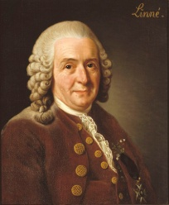
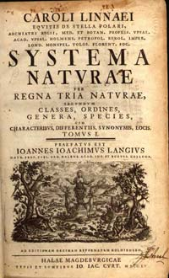
Linne : fait par Elliot
Nom : Linne
Nom au complet : Carl Von linne
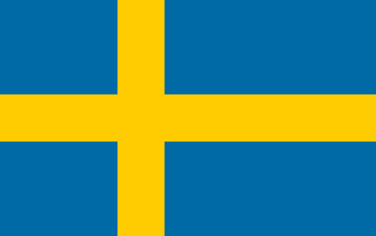
Periode de temps : 1707 à 1778
Nationalite : Suédois
Decouverte :nomenclature
Œuvre : Systema Naturæ
Drapeau, image de lui, livre

